به صورت طبیعی ریه ها به وسیله دو لایه پرده به اسم پرئه جنب داخلی و خارجی پوشیده شده اند. بین این دو پرده مایع مخصوصی وجود دارد که باعث تنفس راحت تر می شود اما اگر خون، هوا یا چرک وارد این فضا شود تنفس دچار مشکل می شود. در این هنگام یک لوله پلاستیکی مخصوص وارد این فضا می شود که به آن چست تیوپ گفته می شود. این لوله به ظرف مخصوصی به نام چست باتل وصل می شود که ترشحات درون این ظرف جمع می شود.
پس از خروج از اتاق عمل تا چند ساعت نمی توانید چیزی میل کنید حتی مقدار کمی آب، در مورد زمان شروع نوشیدن یا غذا خوردن از پرستار خود سوال بپرسید.
مواردی که فورا باید اطلاع داده شود
- به پانسمان محل ورود لوله به قفسه سینه دقت شود در صورت خیس شدن یا جدا شدن از قفسه سینه فورا به پرستار بخش اطلاع دهید.
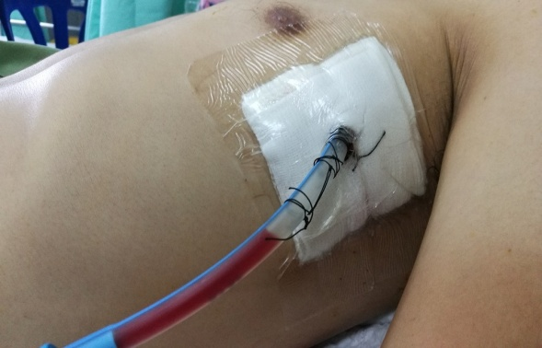
- در صورتی که چست باتل از چست تیوپ جدا شد اول لوله متصل به سینه را تا کنید و سپس فورا به پرستار بخش اطلاع دهید.
- در صورت شکستن چست باتل، گیره ای که بر روی لوله قرار دارد را ببندید سپس فورا به پرستار اطلاع دهید.
- در صورت مشاهده نشت هرگونه هوا یا ترشحات از هر قسمت از لوله را سریعا به پرستار بخش اطلاع دهید.
2
اقداماتی که باید انجام دهید تا زودتر ترشحات خارج و لوله در آورده شود
- در هنگام استراحت در تخت یا راه رفتن، به صورت مرتب سرفه کنید و نفس عمیق بکشید. این کار باعث کنده و جابجا شدن ترشحات و خروج آآنها از ریه می شود. علاوه بر آن اگر در ناحیه زخم ترشحات چرکی وجود داشته باشد به خارج از آن گسترش می باید و به این شکل از عفونت ناحیه زخم جلوگیری می شود.
- از دستگاه کمک تنفس به صورت صحیح استفاده کنید.
- در صورتی که راه رفتن منعی نداشته باشد تا حد امکان هر دو ساعت از تخت خارج شده و راه بروید.

استفاده از اسپیرو متری تشویقی
یکی از راه هایی که به خارج شدن سریعتر لوله کمک میکند استفاده ار اسپیرومتری تشویقی می باشد. ابتدا بنشینید سپس تا حد امکان هوای داخل ریه را بیرون دهید. 60-30 ثانیه استراحت کرده و دوباره این کار را تکرار کنید دستگاه اسپیرومتری را برعکس بگیرید و در این حالت برعکس ابتدا یک نفس عمیق بکشید و سپس داخل لوله فوت کنید.
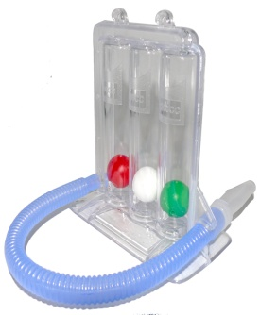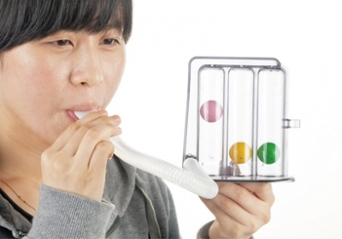
3
مراقبت از چست تیوب
- دقت داشته باشید که با هر بار نفس کشیدن، مایع داخل چست باتل بالا و پایین برود. این حرکات نشان دهنده کار کردن درست چست تیوب است.
- در هنگام استراحت، چست باتل را روی زمین قرار دهید.
- به حرکت ترشحات داخل لوله توجه کنید. عدم حرکت ترشحات نشان دهنده عدم کارکرد مناسب لوله میباشد.
- درهنگام راه رفتن، از لوله ها بعنوان دستگیره استفاده نکنید. چست باتل درون یک پاکت دسته دار قرار دهید و آن را حمل کنید.
- برای خارج شدن از تخت ابتدا چند دقیقه بنشینید و پاهای خود را از تخت آویزان کنید در صورتی که تهوع، استفراغ، سرگیجه و تنگی نفس نداشتید با کمک همراه خود از تخت خارج شوید.
- درهنگام راه رفتن چست باتل را پایین تر از سطح قفسه سینه نگهدارید.
- در هنگام استراحت مراقب کشیدکی، تاخوردگی و گرفتگی لوله باشید.
- بر روی لوله دراز نکشید.
- در هنگام خروج از تخت، گیره لوله را ببندید و بلافاصله با بازگشت به تخت گیره را باز کنید.
- در محل های شلوغ و با تهویه نا مناسب نروید.
- از مایعات فراوان برای خروج بهتر ترشحات ریه استفاده کنید.
- پانسمان محل چست تیوپ تا 3 روز باز نمی شود. بعد از 72 ساعت پانسمان را باز کنید و دوش بگیرید.
4
- پس از ترخیص، پانسمان روی محل جراحی را دستکاری نکنید.
- 24ساعت پس از ترخیص می توانید به حمام بروید.
- پس از ترخیص در صورت خروج چرک و ترشحات خونی یا داشتن تنگی نفس، به نزدیک ترین مرکز درمانی مراجعه کنید.
مراقبتهاي بعد از عمل جراحي
- پس از به هوش آمدن به بخش منتقل خواهيد شد.
- پس از جراحي وجود سوزش، درد گلو، تهوع و درد ناحيه عمل امري طبيعي است. در صورت تهوع سر را به يك طرف بچرخانيد تا ترشحات معده به حلق وارد نشود و سبب خفگی نشود.
- در صورت درد آرام باشید و از پرستار بخش درخواست مسكن كنيد.
- بعد از چند ساعت یا روز بعد از عمل جراحي در صورت عدم ممنوعيت پزشك، پس از اطلاع به پرستار مي توانيد از تخت خارج شويد. قبل از خروج از تخت ابتدا چند دقیقه بنشید سپس 5 دقیقه پاهای خود را از تخت آویزان کنید و در صورت نداشتن سرگیجه، تهوع و استفراغ با احتیاط و با کمک همراهتان از تخت خارج شوید. در صورت احساس سرگیجه به هیچ عنوان از تخت خارج نشوید.
- سرفه و تنفس عمیق خطر عفونت ريه را به حداقل می رساند. برای انجام آن دهان خود را بسته، از طريق بيني يك نفس عميق كشيده و با 2 شماره هوا را از دهان خارج کنید.
- پس از جراحي طبق دستور پزشک و با اطلاع به پرستار مي توانيد از راه دهان چيزي بخوريد. ابتدا با آب ساده و مایعات گرم، سپس آب ميوه و در صورت تحمل و نداشتن تهوع و استفراغ رژيم معمولي بخوريد.
5
- برای جلوگیری از عفونت محل جراحی از دست زدن به آن یا دستکاری پانسمان خودداری کنید.
در زمان ترخیص
* در هنگام ترخيص از پزشک و پرستارتان در مورد زمان تعويض پانسمان، نحوه و مقدار انجام فعالیت، زمان رفتن به حمام، نحوه مصرف داروها، زمان مراجعه بعدی برای ویزیت مجدد و کشیدن بخیه ها سوال بپرسيد.
علائم عفونت محل عمل
- در صورت مشاهده هرگونه قرمزی و التهاب، ترشحات بد بو و رنگی(سبز، زرد و...)، تب، درد غیر قابل تحمل و خونریزی شدید حتما سریعا به پزشک متخصص یا پزشک اورژانس بیمارستان مراجعه کنید.
- در زمان استحمام ناحیه جراحی را با آب ولرم و شامپو بچه تمیز کنید. برای ضد عفونی کردن از صابون یا بتادین استفاده نکنید زیرا باعث خشکی پوست و خارش ناحیه جراحی می شود و ترمیم را طولانی تر می کند.
منبع:
مراقبت های پرستاری پس از اعمال جراحی- ملاحت نیکروان
جهت كسب اطلاعات بيشتر و پيگيري با واحد ارتقا سلامت بيمارستان امام حسين(ع) تماس حاصل فرماييد.
02634193280
6
بسمه تعالی

بیمارستان امام حسین(ع)
مراقبت از چست تیوب
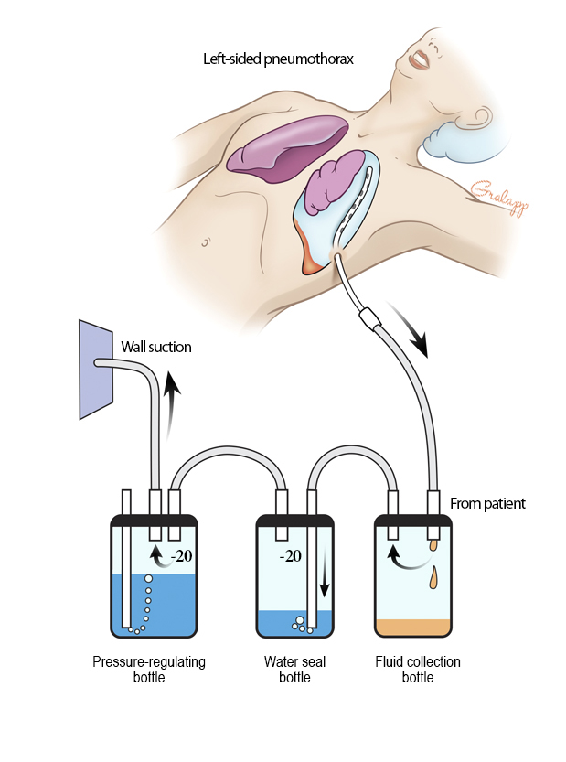
جهت مطالعه عموم مردم
واحد ارتقاء سلامت بیمارستان
اردیبهشت 1404
1

